课题: 2.2.4 平面与平面平行的性质
塘沽滨海中学高二数学备课组 主备人：张磊 审核人：孙宝俊 李志芳 贾启阳
授课类型：新授课
Ⅰ、『学习目标定位』
●学习目标
知识与技能：（1）掌握两个平面平行的性质定理及其应用。
过程与方法：（1）进一步提高学生空间想象能力、思维能力；
（2）提高分析解决问题的能力,进一步渗透等价转化的思想；
（3）进一步体会类比的作用。
情感态度与价值观：通过证明问题，树立创新意识。
●学习重点：两个平面平行的性质定理的探索过程及应用。
●学习难点：两个平面平行的性质定理的探究发现及其应用。
Ⅱ、『学习内容体系』
（一）温故知新
1. 两个平面的位置关系？
_________________________________________________________________
2. 面面平行的判定方法：
（1）定义法：____________________________________________________
（2）判定定理：
____________________________________________________________.
（二）创设情景
两个平面平行，那么其中一个平面内的直线与另一平面有什么样的关系？
_______________________________________________________________
用语言表述就是：如果两个平面平行，那么其中一个平面内的直线平行与另一个平面。用式子可表示为：
________________________________________________________________
两个平面平行，那么其中一个平面内的直线与另一平面内的直线有何关系？
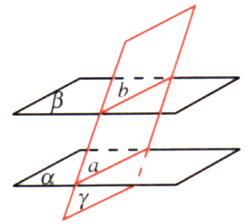
_________________________________________________________________
（三）探求新知
如图，设，我们研究两条交线的位置关系。
________________________________________________

证明：

结论：两个平面平行的性质定理：
_________________________________________________________________________________用符号表示为：__________________________________________________________
(四)例题解析
【例1】如图，设平面α∥平面β，AB、CD是两异面直线，M、N分别是AB、CD的中点，且A、C∈α，B、D∈β. 求证：MN∥α.

【例2】求证：夹在两个平行平面间的平行线段相等.

（五）归纳整理

